PEMBERDAYAAN MASYARAKAT DALAM PEMBUATAN SERBUK MINUMAN HERBAL SIAP SEDUH DARI TANAMAN OBAT BERKHASIAT SEBAGAI HEPATOREPAIR DI DESA WIRING TASI KECAMATAN SUPPA

Aztriana, Vina Purnamasari, Iskandar Zulkarnain, A. Hasrawati
Fakultas Farmasi Universitas Muslim Indonesia
Email : aztriana.aztriana@gmail.ac.id

Abstrak

Kerusakan pada hati dapat disebabkan oleh berbagai faktor, diantaranya obat, infeksi, alkohol, autoimun, atau hepatitis. Penyakit Hepatitis merupakan masalah kesehatan masyarakat di negara berkembang seperti Indonesia tak terkecuali Kabupaten Pinrang. Bahkan indonesia merupakan negara dengan endemisitas tinggi Hepatitis B terbesar kedua di negara South East Asian Region (SEAR) setelah Nyanmar. Penularannya melalui facel oral, yang biasanya berhubungan dengan prilaku hidup sehat, juga dapat melalui parenteral dan menimbulkan cirrohsis hingga kanker hati, sementara pengobatan hepar dianggap cukup mahal oleh masyarakat sehingga beralih ke pengobatan tradisional yang lebih murah dan efektif namun masih kurang pengetahuan tentang tanaman berkhasiat di desa tersebut. Melimpahnya tanaman obat di desa tersebut melatarbelakangi kami untuk memberdayakan, mengedukasi dan melatih masyarakat setempat untuk memanfaatkan tanaman herbal menjadi minuman herbal siap seduh yang memiliki khasiat sebagai hepatorepair. Dalam kegiatan ini dilakukan dengan beberapa tahapan edukasi tentang pemanfaatan tanaman herbal di daerah sekitar yang memiliki khasiat pengobatan terutama sebagai hepatorepair serta pelatihan pembuatan serbuk minuman herbal siap seduh yang memudahkan penggunaan oleh masyarakat, dan tentunya memiliki peluang ekonomis bagi masyarakat di desa tersebut.

Kata kunci: Hepatorepair, herbal, hepatitis, temulawak, kunyit, serbuk.

Abstract
Damage to the liver can be caused by various factors, including drugs, infection, alcohol, autoimmune, or hepatitis . Hepatitis is a public health problem in developing countries like Indonesia, including Pinrang District. In fact, Indonesia is a country with high endemicity of Hepatitis B, the second largest in the South East Asian Region (SEAR) country after Nyanmar. Its transmission through the oral facel , which is usually associated with healthy living behavior, can also be parenteral and cause cirrhosis to liver cancer, while liver treatment is considered quite expensive by the public so they switch to traditional medicine which is cheaper and more effective but there is still a lack of knowledge about efficacious plants in the village. The abundance of medicinal plants in the village is the background for us to empower, educate and train the local community to utilize herbal plants into ready-to-brew herbal drinks which have properties as hepatorepair. In this activity several stages of education were carried out regarding the use of herbal plants in the surrounding area which have medicinal properties, especially as hepatorepair as well as training in making ready-to-brew herbal drink powder which facilitates use by the community, and of course has economic opportunities for the people in the village.

Keywords: Hepatorepair, herbs, hepatitis, temulawak, turmeric, powder.

A. PENDAHULUAN
Kerusakan pada hati dapat disebabkan oleh berbagai faktor, diantaranya obat, infeksi, alkohol, autoimun, atau hepatitis. Penggunaan tanaman obat untuk manfaat kesehatan meningkat diseluruh dunia. Tanaman obat tersebut memiliki kontribusi yang signifikan terhadap kesehatan manusia yang bersifat promotif, kuratif dan rehabilitatif, serta dalam pencegahan penyakit (WHO, 2010). Dari berbagai macam jenis tanaman yang diteliti dan diketahui memberikan aktivitas hepatorepair, semua tananman tersebut mengandung antioksidan yang berasal dari senyawa metabolit sekunder yaitu flavonoid.
Temulawak adalah salah satu tanaman herbal yang dapat dijadikan alternatif pengobatan karena komponen didalamnya seperti curcumin (diferuloylmethane), demetoxycurcumin, bisdemetoxycurcumin serta banyak zat aktif lainnya. Mekanisme kurkumin dalam menjaga sel-sel hepar dari kerusakan yaitu sejalan dengan efek kurkumin sebagai antioksidan. Kurkumin adalah komponen fitokimia yang dapat kita temukan juga di dalam kunyit. Curcumin juga digunakan sebagai obat dan ramuan tradisional untuk mengobati berbagai macam penyakit di beberapa Negara selain di Indonesia. Temulawak tidak hanya mengandung curcumin, namun juga mengandung analog curcumin antara lain demetoxycurcumin, bisdemetoxycurcumin serta banyak zat aktif lainnya.
Beberapa tanaman obat yang berdasarkan hasil penelitian memiliki khasiat sebagai hepatorepair adalah diantaranya:
- Temulawak (Curcuma xanthorrhiza, Roxb).
Kurkumin diketahui sebagai kandungan yang banyak memberi manfaat terutama sebagai antihepatitis dan antioksidan. Daya antihepatotoksik tergantung pada besarnya dosis maupun jangka waktu pemberiannya.
- Kunyit kuning (Curcuma longa). Kurkumin merupakan komponen terbesar dalam rimpang kunyit. Berdasarkan hasil penelitian dapat terbukti adanya efek proteksi dari ekstrak kunyit kuning terhadap hepar yang berupa pengurangan kerusakan sel hepar pada mencit yang diinduksi alkohol.
Penyakit Hepatitis merupakan masalah kesehatan masyarakat di negara berkembang seperti Indonesia khususnya Kabupaten Pinrang. Penularannya melalui facel oral, yang biasanya berhubungan dengan prilaku hidup sehat, juga dapat melalui parenteral dan menimbulkan cirrhosis hingga kanker hati, sementara pengobatan hepar dianggap cukup mahal oleh masyarakat sehingga beralih ke pengobatan tradisional yang lebih murah dan efektif namun masih kurang pengetahuan tentang tanaman berkhasiat di desa tersebut. Melimpahnya tanaman obat di desa tersebut membuat kami ingin memberdayakan, mengedukasi dan melatih masyarakat memanfaatkan tanaman herbal menjadi minuman herbal siap seduh yang memiliki khasiat sebagai hepatorepair.
Manfaat Kegiatan pengabdian yang diperoleh mitra dan masyarakat (Outcome)
- Peningkatan pengetahuan dan pemahaman masyarakat Desa Wiring Tasi tentang pemanfaatan tanaman lokal sebagai minuman tradisional dan obat herbal yang berkhasiat sebagai hepatorepair.
- Peningkatan kemampuan masyarakat dalam pembuatan dan pengolahan tanaman herbal menjadi minuman serbuk instant siap seduh mealui pendampingan dan pelatihan.
- Peningkatan kemampuan masyarakat Desa Wiring Tasi dalam pengemasan dan labeling kemasan minuman instant herbal.
B. PELAKSANAAN DAN METODE
Berdasarkan permasalahan yang teridentifikasi pada masyarakat Desa Wiring Tasi, Kecamatan Suppa, Kabupaten Pinrang, Sulawesi Selatan, maka telah disusun langkah-langkah untuk melaksanakan solusi yang ditawarkan. Adapun tahap-tahap yang dimaksud adalah sebagai berikut :
- Sosialisasi kegiatan berupa pertemuan dan penyusunan rencana.
- Pembuatan rancangan kegiatan dan menyusun waktu pelaksanaan bersama mitra.
- Pelaksanaan kegiatan berupa penyuluhan tentang tanaman obat yang berkhasiat.
- Pelaksanaan kegiatan berupa pelatihan.
- Evaluasi kegiatan.

C. HASIL DAN PEMBAHASAN
Kegiatan pengabdian yang telah dilaksanakan di bagi menjadi 3 bagian, yaitu :
- Penyuluhan dan edukasi
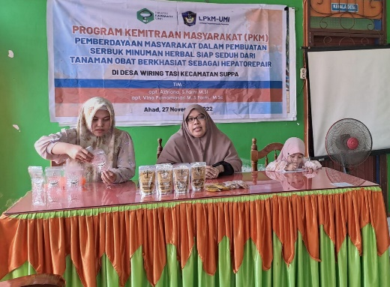
Dilakukan edukasi berupa pemberian materi tentang jenis tanaman herbal yang berkhasiat Hepatorepair. Sehingga dapat dibuat dalam bentuk minuman serbuk siap seduh yang lebih stabil dan efektif
Gambar 1. Pemberian materi dan Penyuluhan

- Diskusi
Selanjutnya dilakukan diskusi berupa tanya jawab dengan masyarakat terkait hal-hal yang berkaitan dengan materi materi pembuatan serbuk jamu dan masalah-masalah yang berkaitan dengan pembuatannya. Narasumber dan tim meberi tanggapan terkait pertnayaan dari peserta.
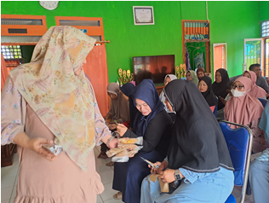
Gambar 2 . Diskusi dan tanya jawab

- Praktek
Tim dosen mendemonstrasikan cara pembuatan serbuk herbal kemudian melakukan pendampiungan dalam pembuatan serbuk herbal. Selanjutnya peserta di edukasi cara pengemasan dan labeling sehingga produk dapat bernilai ekonomis.
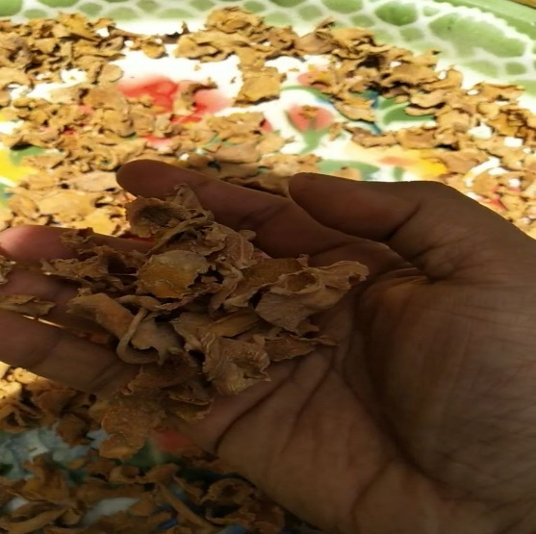

Gambar 3. Pengenalan Tanaman Herbal
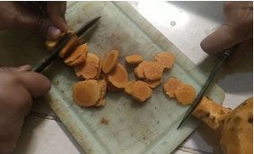
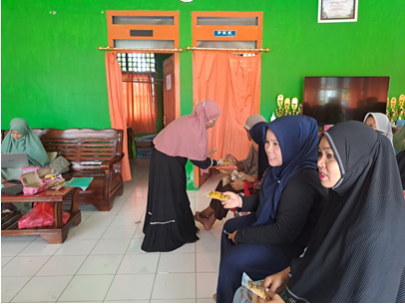
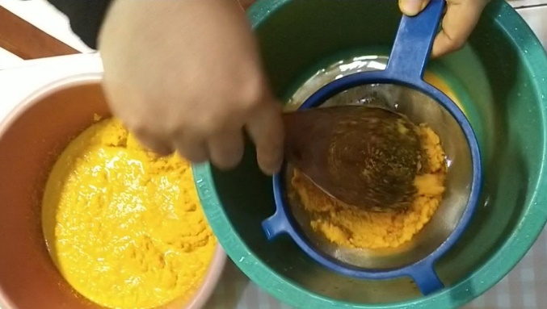
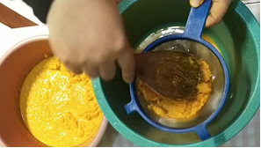
Gambar 4. Praktek pembuatan Jamu serbuk siap seduh

- Evaluasi
Evaluasi kegiatan pengabdian masyarakat dilakukan setelah sesi penyuluhan dan Pelatihan. Tim pengabdian menyiapkan waktu untuk dilakukan sesi tanya jawab pada hari yang sama. Pada sesi ini, diskusi berlangsung dua arah. Peserta memberikan pertanyaan kepada tim pengabdian masyarakat berupa hal – hal yang masih membutuhkan penjelasan. Untuk memastikan bahwa peserta telah memahami materi, tim pelaksana juga memberikan beberapa pertanyaan terkait materi yang disampaikan sebelumnya. Selain itu peserta dibagikan beberapa sampel tanaman yang berkhasiat obat sehingga diharapkan peserta lebih familiar dengan bentuk dan jenisnya.

Gambar 5. Evaluasi dan umpan
balik dengan mitra
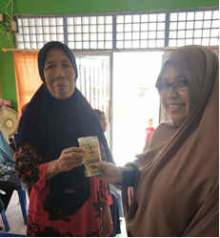

Gambar 6. Penyerahan Produk
jadi kepada mitra

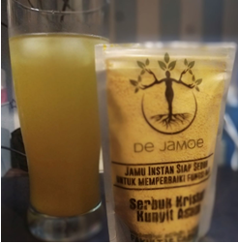
Hasil evaluasi menunjukkan bahwa hampir semua peserta mampu menjawab semua pertanyaan yang diberikan. Adapun yang masih kurang tepat ditindaklanjuti oleh tim pengabdian untuk diberikan penjelasan.

Gambar 7. Produk Herbal serbuk siap seduh

D. PENUTUP
Simpulan
Kegiatan pengabdian masyarakat yang dilakukan oleh tim pengabdi di desa Wiring Tasi, Kecamatan Suppa Kabupaten Pinrang telah dilaksanakan dengan baik dan lancar dengan melibatkan tim dosen dan mahasiswa sebagai pelaksana kegiatan. Peserta adalah masyarakat desa Wiring Tasi yang terdiri dari Perangkat desa dan ibu-ibu PKK di desa tersebut. Bentuk kegiatan yang dilakukan yaitu pelaksanaan edukasi tentang pemanfaatan tanaman lokal sebagai minuman instant herbal sebagai heptorepair. Hasil yang dicapai adalah peningkatan pengetahuan dan keterampilan masyarakat dalam pemberdayaan tanaman lokal sebagai minuman instant herbal yang berkhasiat sebagai hepatorepair.

Saran
Perlu dilakukan kegiatan lanjutan untuk kegiatan pengabdian masyarakat dengan melibatkan masyarakat dalam jumlah yang lebih besar terkait penanganan pengenalan tanaman yang berkhasiat obat.

UCAPAN TERIMAKASIH
Ucapan terimakasih kepada Lembaga Pengabdian Masyarakat dan Dakwah (LPkM) Universitas Muslim Indonesia yang telah membiayai kegiatan pengabdian Masyarakat ini.

DAFTAR PUSTAKA
Harahap, BM, 2020 Pemodelan Dan Simulasi Proses Produksi Minuman Siap Seduh Sari Temulawak Menggunakan Simulator Superpro Designer, Jurnal Industri Pertanian UNPAD.
Mustakim, Syamsinar, 2021, Ragam Pembuatan Olahan Bubuk Instan Temulawak Untuk Produk Herbal Desa Rossoan, Maspul Journal Of Community Empowerment, Universitas Muhammadiyah Enrekang.
Afifah,E, Tim Lentere, 2003, Khasiat dan manfaat Temulwak rimpang penyembuh aneka penyakit PT.Agro media Pustaka Jakarta.
Sukmawati W, Merina, 2019, Pelatihan Pembuatan Minuman Herbal Instan Untuk Meningkatkan Ekonomi Warga, Jurnal PKM UNIMED, Jakarta.
ermata, D.A., Sayuti, K.,2016. Pembuatan Minuman Serbuk Instan Dari Berbagai Bagian Tanaman Meniran (Phyllanthus niruri). J. Teknol. Pertan. Andalas 20, 44–49

